重庆工商大学2026年下半年自学考试
上机实践环节考核须知及报名流程
本须知针对报考管理系统中计算机应用（实践）（00052）和计算机应用基础（00019）两门上机实践考核的考生：
- 本次实践上机考试对象、时间、地点
考试对象：在规定时间完成以下实践课程报名的考生：管理系统中计算机应用（实践）（00052）、计算机应用基础（00019）
考试时间：暂定于2026年9月进行，具体考试时间请随时关注重庆工商大学在线学习平台及上机实践考核QQ群
考试地点：待定
考试座签查询重庆工商大学在线学习平台，咨询电话：62768561
二、注意事项
1、考生必须凭身份证、准考证和考签进入考场参加考试。
2、考生请注意自己考试时间，必须提前30分钟到考场等候，考试开始后不能进入考场。
3、考生请于考试前一周在重庆工商大学在线学习平台查询考签、考试时间和教室号。
三、考试大纲
专科00019：（考试时间为60分钟 环境：Windows）
1.考核目的：要求考生掌握计算机的基本操作技能和常用办公软件的使用方法，能利用计算机搜索数据、处理数据等，了解计算机网络和计算机多媒体技术，具备使用计算机解决学习和工作中实际问题的能力。
2.考核方式：上机考核
3.考核内容：
序号 | 内 容
1 | 计算机基础知识
2 | 计算机操作系统
3 | 文字处理软件Word
4 | 表格处理软件Excel
5 | 演示文稿软件PowerPoint
6 | 计算机网络基础知识

本科00052：（考试时间为60分钟，环境：VisualFoxpro6.0）
1.考核目的：通过实践考核，掌握利用Visual FoxPro 6.0对管理信息存储、处理和使用的实际应用能力；熟悉面向对象程序设计的基本方法；具有使用Visual FoxPro 6.0编写应用程序的初步能力。
2.考核方式：上机考核。
3.考核内容：
序号 | 内 容
1 | Visual FoxPro 6.0的基本操作
2 | 数据库、数据表和视图的创建
3 | 数据各种编辑、整理、筛选和统计操作
4 | 索引、关联及数据字典的创建和使用
5 | 类、表单等对象的设计方法
6 | 输入、输出窗口及对话框窗口的设计
7 | 报表、菜单和查询的设计
8 | 过程程序的设计和调用
9 | 简单应用程序系统的设计

四、报名流程
1. 已有账号的考生请直接登录平台（https://gs.zsbxx.cn/#/）。
2. 尚未注册账号的考生请进入平台（https://gs.zsbxx.cn/#/），选择“社会考生注册”，完成注册流程后再进行登录。
3、请依照下图所展示的步骤，逐步完成报名及缴费流程：
（1）登录学习平台，点击“实践报名”选项：
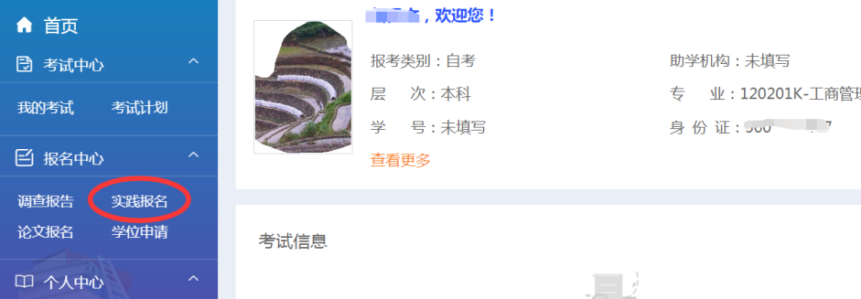
（2）进入报名页面后，点击“报名”按钮：
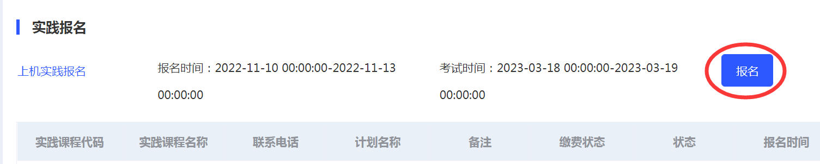
（3）报名后，点击“去缴费”
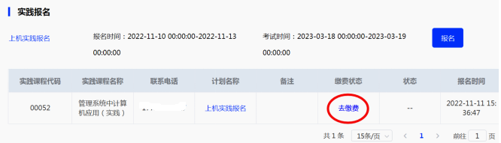
（4）使用手机扫描二维码进行缴费


4、申请加QQ群
社会考生完成实践考试缴费后请实名申请加QQ群 ，QQ群号：781090731，加群成功才表明报名完成。（助学考生不用加群）

5、实践环节报名及缴费成功后，考生可在个人中心—“我的发票”板块下载电子发票。